Operadores con Pruebas exitosas

PROGRAMA FAST: Pruebas Exportación Definitiva y Actos Relacionados

La Superintendencia Nacional de Aduanas y Administración Tributaria SUNAT, pone en conocimiento la relación de los operadores de comercio exterior – OCE que han efectuado envíos de prueba exitosos correspondientes a las transacciones de transmisión electrónica de los procesos de Exportación Definitiva y Actos Relacionados, en el marco del Programa de Facilitación Aduanera, Seguridad y Transparencia-FAST.
Se felicita a los OCE que están efectuando pruebas y se recomienda efectuar un mayor número de transmisiones de pruebas, con lo cual se minimizarán los riesgos de errores al momento de la puesta en producción. Se insta además a realizar pruebas a aquellos que aún no lo hacen, a continuación, las estadísticas:
OCE - Transacciones exitosas del proceso de Exportación Definitiva y ARS
(Enviadas desde 01.03.20 al 30.04.20)

Resumen
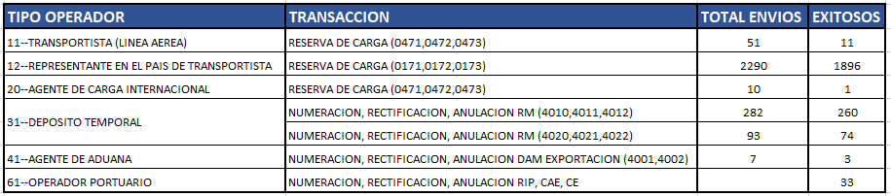
Detalle
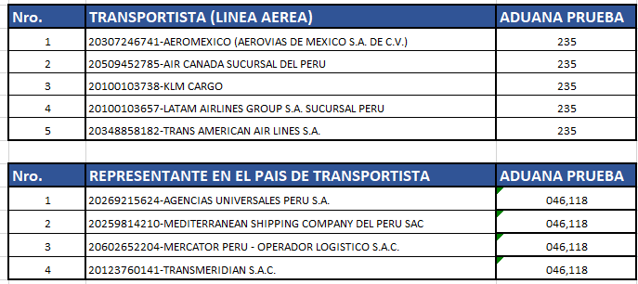
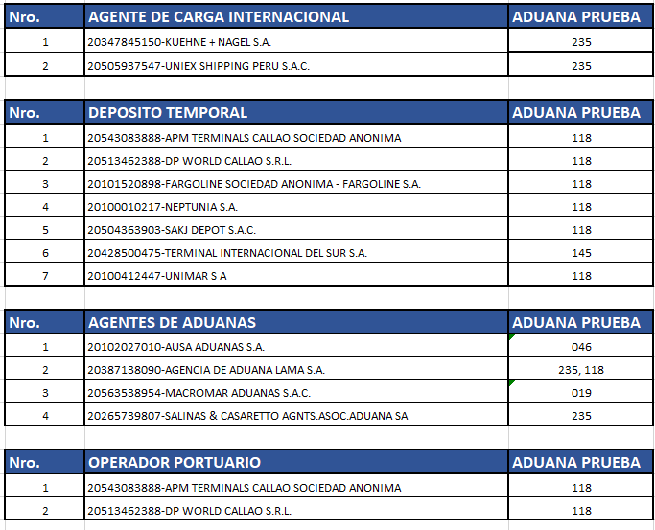

Para más información y recibir asistencia de manera personalizada sírvase contactarse a la cuenta de correo: fastsalida@sunat.gob.pe

